Конспект на конкурс “Самый умный”

Цель:
-Способствовать развитию познавательной активности, логического мышления в разных областях познания.
Задачи:
-Выявить уровень развития детей старшего возраста.
-Выявить интеллектуальность одарённости у детей.
Задание№1
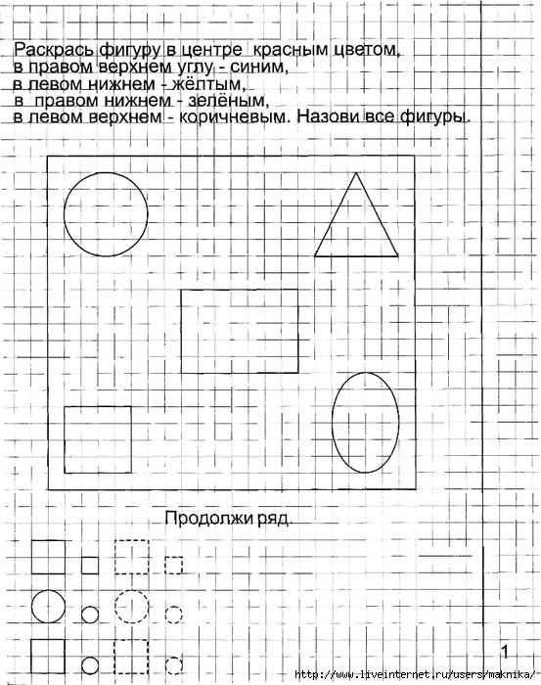

Задание №2
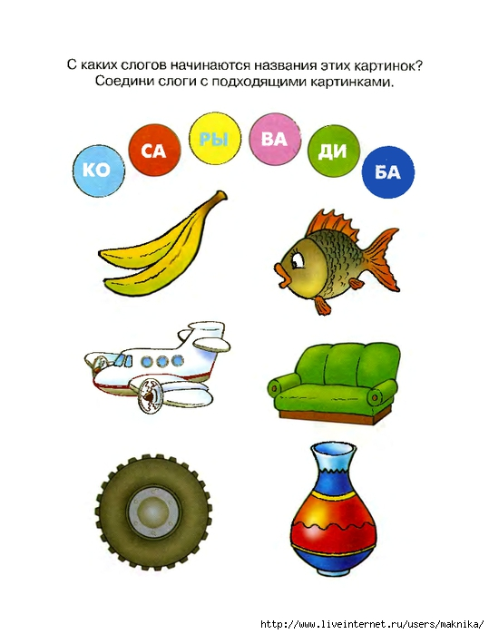

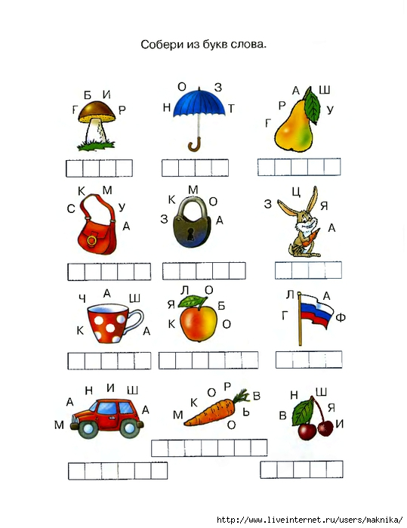

Задание№3

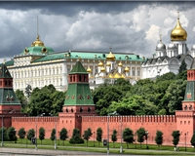
Переставь буквы и напиши название столицы нашей родины в пустых клетках.

А | М | К | О | В | С

Блиц-опрос:
- Как называется страна, в которой мы живем?
- Почему мы Россию называем Родиной?
- Какой город является столицей России?
- Кто руководит нашей страной?
- Чье имя носит наш город?
- Сколько лет нашему городу?
- На какой улице ты живешь?
- На какой улице находится твой детский сад?
